Field of diversity: | 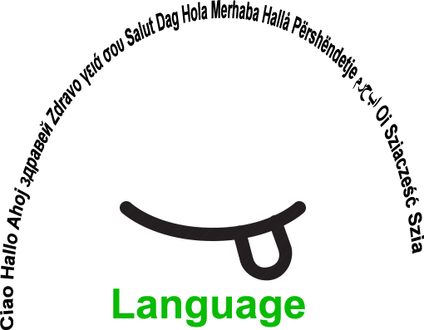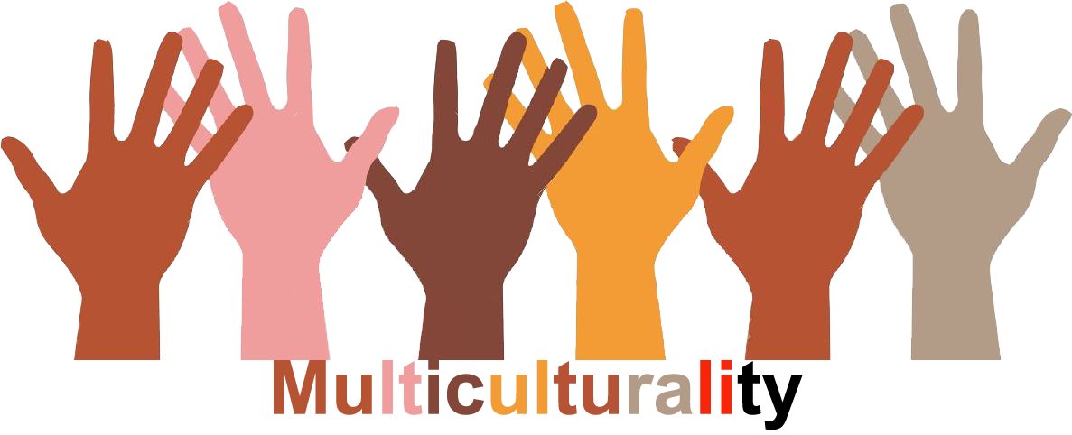 |  | L1 |  | Group size:  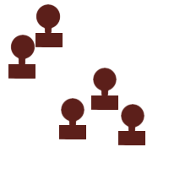
Title | Ein Schritt vorwärts – One Step Forward
Content | Die SchülerInnen erhalten Rollenkärtchen, erfinden »ihre« Person und werden auf ihren „Weg durch das Leben“ geschickt. Sie erleben verschiedene Situationen und erfahren so, wie sich unterschiedliche Voraussetzungen und Chancen auf ihren Lebensweg auswirken.  Diskriminierungen werden nachvollziehbar und sichtbar. Mit dieser Übung können die Teilnehmenden ausprobieren, wie man sich als jemand anderer fühlt. |  |  |  |   Time: 2UE
Goals (Skills/Competences) | - Sensibilisierung für Diskriminierungen  - Entwickeln von Empathie gegenüber anderen  - Bewusstwerden von ungleicher Chancenverteilung in der Gesellschaft  - Auseinandersetzung mit Vorurteilen
Material | Rollenkärtchen, Fragen um sich in die Rolle hineinzuversetzen, Kärtchen mit Situationen (separates Word –Dokument)
Procedure: | 1. Ablauf erklären.  2. Rollenkärtchen austeilen: ein Kärtchen pro Person; die Kärtchen sollen nicht den anderen gezeigt werden. Je nach Klassensituation Karten zuweisen und/oder adaptieren.  3. Bitten Sie die Schüler/innen, sich zu setzen und ihr Rollenkärtchen zu lesen.  4. Nun sollen die Schüler/innen beginnen, sich in ihre „Rolle“ hineinzuversetzen und den Steckbrief ausfüllen. Möglichkeit der Rückfrage an Lehrperson.  5. Bitten Sie die Schüler/innen, sich leise in einer Reihe nebeneinander aufzustellen, am besten auf einer Seite des Raumes.  6. Erklären Sie, dass Sie nun eine Liste mit verschiedenen Situationen vorlesen werden. Jedes Mal, wenn die Schüler/innen eine Aussage mit JA beantworten können, sollen sie einen großen Schritt vorwärts machen. Andernfalls sollen sie bleiben, wo sie sind und sich nicht bewegen.  7. Lesen Sie nun eine Situation nach der anderen vor. Machen Sie nach jeder Situation eine Pause, damit die Schüler/innen in Ruhe überlegen können, bevor sie einen Schritt machen (oder nicht).  8. Zum Abschluss bitten Sie alle zu schauen, wie weit sie gekommen sind – auch im Verhältnis zu den anderen. Eine Person nach der anderen soll nun den anderen sagen, welche Rolle sie eingenommen hat und wie sie sich während der Übung gefühlt hat. Welches Gefühl hatte jede/r gegenüber den Leuten vor oder hinter sich? Gab es Fragen, die bei den Schüler/innen besondere Reaktionen ausgelöst haben?  9. Danach gibt es eine kurze Pause, um aus den Rollen auszusteigen (dazu eignen sich Körperübungen wie „Ausschütteln“ und „Abstreifen“).  10. Nachbesprechung und Transfer in die Lebenswelt der Schüler/innen (im Kreis):  - Welche Ähnlichkeiten mit unserer Lebenswelt sind uns aufgefallen?  - Gibt es jemanden, der schon ähnliche Erfahrungen gemacht hat?  - Wie finden wir das? Ist das in Ordnung oder finden wir das ungerecht?  - Was könnten Benachteiligte/Privilegierte tun um das zu ändern? Was können wir als Gesellschaft tun? Was kannst du als Einzelperson tun?  - Was sollten Politiker/innen oder andere Entscheidungsträger/innen tun?
Modifications  Comments | http://www.schulpartnerschaften.at/images/doku/broschuere_ich_du_wir_web.pdf  mögliche Vorgaben: Alter der erfundenen Person  Name der erfundenen Person
Success    factors | - für eine ruhige, entspannte Atmosphäre sorgen  - Gruppe muss sich schon kennen, offen sein  - Lehrperson sollte Fragen/Situationen ausreichend erklären  - je nach Gruppe entsprechend viel Zeit einplanen  - eventuell zweite Lehrperson zur Unterstützung  - Altersgruppe: ab 13  - gute Leitung durch starke Lehrperson | Pitfalls   |  | Einzelne/Gruppe lässt sich nicht auf Rolle ein  unüberlegte Rollenzuteilung  unangepasstses Sprachniveau
The activity is flexible and depends on the local context. Feel free to adapt!
©
UDEL 21

